ProblemID : P2017014001

친구왕 세정이

**문제**

세정이는 친구들이 많이 있는 곳을 좋아한다. 친구의 친구는 친구이며 친구가 모이면 그룹이 된다. 1~N 명의 사람이 있고 누군가와 누군가가 친구라는 정보가 주어질 때 가장 많은 사람이 있는 그룹의 인원수를 세정이에게 알려주자.

예를 들어 사람 1,2,3,4,5,6이 가 있고 1-2, 3-4, 3-2,6-5 가 친구이면 아래 그림과 같다.

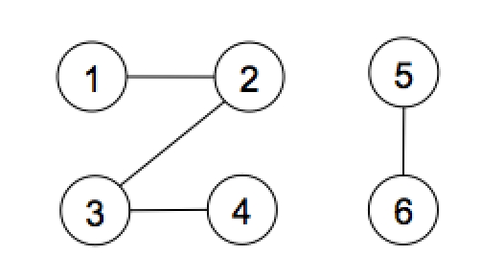

총 두 개의 그룹이며 이때 가장 많은 사람이 있는 그룹의 인원수는 4이다.

**입력**

* 입력은 표준입력으로 제공된다.
* 입력은 여러 테스트 케이스가 포함될 수 있다.
* 첫째 줄 에는 테스트 케이스의 개수를 나타내는 자연수 T 가 주어진다. 이후 차례로 T개의 테스트 케이스가 주어진다. (1 ≤ T ≤ 100)
* 다음줄에는 사람수 N 과 친구정보의 개수 M이 주어진다 (1 ≤ N ≤ 1000, 1 ≤ M ≤ 10000 , N,M은 정수)
* 다음 M개의 줄에는 두 사람이 친구라는 정보 A B가 주어진다. (1 ≤ A,B ≤ 1000)

**출력**

* 각 테스트 케이스의 답을 표준출력으로 출력해야 한다.
* 각 테스트 케이스마다 첫 줄에는 "Case #C"와 개행문자(newline) 출력하여야 한다. 이때 C는 테스트 케이스의 번호이다. 이후 가장 많은 사람이 있는 그룹의 인원수를 출력하세요.

**입출력 예제**

|  |  |
| --- | --- |
| 입력 | 출력 |
| 2  5 3  1 2  3 4  3 2  10 7  10 1  1 2  2 3  3 4  4 3  1 2  1 2 | Case #1  4  Case #2  5 |

ProblemID : P2017014002

여행왕 결경이

**문제**

결경이는 친구들과 함께 여행을 가려고 한다. 도시는 N개 있고 임의의 두 도시 사이에 길이 있을 수도, 없을 수도 있다. 결경이의 여행 일정이 주어졌을 때, 이 여행 경로가 가능한 것인지 알아보자. 물론 중간에 다른 도시를 경유해서 여행을 할 수도 있다. 예를 들어 도시가 1~5까지 5개 있고, 1-2, 2-3, 1-4, 2-4, 5-1의 길이 있고, 결경이의 여행 계획이 5 3 2 3 4 라면 5-1-2-3-2-3-2-4라는 여행경로를 통해 목적을 달성할 수 있다.

도시들의 개수와 도시들 간의 연결 여부가 주어져 있고, 결경이의 여행 계획에 속한 도시들이 순서대로 주어졌을 때(중복 가능) 가능한지 여부를 판별하는 프로그램을 작성하시오.

**입력**

* 입력은 표준입력으로 제공된다.
* 입력은 여러 테스트 케이스가 포함될 수 있다.
* 첫째 줄 에는 테스트 케이스의 개수를 나타내는 자연수 T 가 주어진다. 이후 차례로 T개의 테스트 케이스가 주어진다. (1 ≤ T ≤ 100)
* 다음 줄에는 도시의 개수 N, 과 연결정보의 개수 K, 여행경로의 개수 M이 주어진다.각각은 공백으로 구분된다. (1 ≤ N ≤ 200, 1 ≤ K ≤ 1000 ,1 ≤ M ≤ 1000 , N,K,M은 정수)
* 다음 K개의 줄에는 연결정보가 주어지고 각 도시는 공백으로 구분된다.
* 다음 줄에는 여행경로가 주어지며 공백으로 구분된다.

**출력**

* 각 테스트 케이스의 답을 표준출력으로 출력해야 한다.
* 각 테스트 케이스마다 첫 줄에는 "Case #C"와 개행문자(newline) 출력하여야 한다. 이때 C는 테스트 케이스의 번호이다. 이후 여행이 계획대로 가능한지 여부를 YES 또는 NO로 출력한다.

**입출력 예제**

|  |  |
| --- | --- |
| 입력 | 출력 |
| 2  5 5 5  1 2  2 3  1 4  2 4  5 1  5 3 2 3 4  5 3 5  1 2  2 3  4 5  1 2 5 4 1 | Case #1  YES  Case #2  NO |

ProblemID : P2017014003

전기왕 초아

**문제**

한화 신입사원 연수로 인재경영원에 들어간 초아는 불행하게도 한 개의 멀티탭만 들고 왔다. 초아는 헤어드라이기, 폰 충전기, 노트북 등 여러 개의 전기용품을 사용하면서 어쩔 수 없이 각종 전기용품의 플러그를 뺐다 꼽았다 하는 불편함을 겪고 있다. 하지만 똑똑한 초아는 자신의 생활 패턴을 분석하여, 자기가 사용하고 있는 전기용품의 사용순서를 알아내었고, 이를 기반으로 플러그를 빼는 횟수를 최소화하는 방법을 고안하여 보다 쾌적한 생활환경을 만들려고 한다.

예를 들어 3 구(구멍이 세 개 달린) 멀티탭을 쓸 때, 전기용품의 사용 순서가 아래와 같이 주어진다면,

키보드 -> 헤어드라이기 -> 핸드폰 충전기 -> 디지털 카메라 충전기 -> 키보드 -> 헤어드라이기

키보드, 헤어드라이기, 핸드폰 충전기의 플러그를 순서대로 멀티탭에 꼽은 다음 디지털 카메라 충전기 플러그를 꼽기 위해 핸드폰충전기 플러그를 빼는 것이 최적일 것이므로 플러그는 한 번만 빼면 된다.

**입력**

* 입력은 표준입력으로 제공된다.
* 입력은 여러 테스트 케이스가 포함될 수 있다.
* 첫째 줄 에는 테스트 케이스의 개수를 나타내는 정수 T 가 주어진다. 이후 차례로 T개의 테스트 케이스가 주어진다 (1 ≤ T ≤ 20)
* 각 테스트 케이스의 첫 줄에는 멀티탭의 수N과 전기용품의 총 사용횟수 K 가 주어진다. (1 ≤ N ≤ 1000, 1 ≤ K ≤ 1000)
* 두 번째 줄에는 전기용품의 이름이 K 이하의 자연수로 사용 순서대로 주어진다. 각 줄의 모든 정수 사이는 공백문자로 구분되어 있다.

**출력**

* 각 테스트 케이스의 답을 표준출력으로 출력해야 한다.
* 각 테스트 케이스마다 첫 줄에는 "Case #C"와 개행문자(newline) 출력하여야 한다. 이때 C는 테스트 케이스의 번호이다.
* 다음줄 에는 플러그를 뽑는 최소값과 개행문자(newline)를 출력한다.

**입출력 예제**

|  |  |
| --- | --- |
| 입력 | 출력 |
| 3  2 7  2 3 2 3 1 2 7  1 3  2 3 2  3 6  1 2 3 1 2 1 | Case #1  2  Case #2  2  Case #3  0 |

ProblemID : P2017015001

케이크왕 쯔위

**문제**

쯔위는 케이크를 예쁘게 잘라서 나눠주기를 좋아한다. 다만 케이크를 M명에게 나눠주기 위해 M-1번의 칼질을 하여 M개의 조각으로 나눈다. 이때 가장 나눠진 조각 중 가장 큰 조각이 최대한 작게 되도록 자를 때 가장 예쁘다고 생각한다. 케이크의 크기는 가로 W, 세로 H 정수이다. 케이크를 자를 때는 수직이나 수평으로 한 조각에 대해서만 칼질을 하며 정수단위로 자른다. 예를 들어 W,H,M 이 4,4,4 일 때

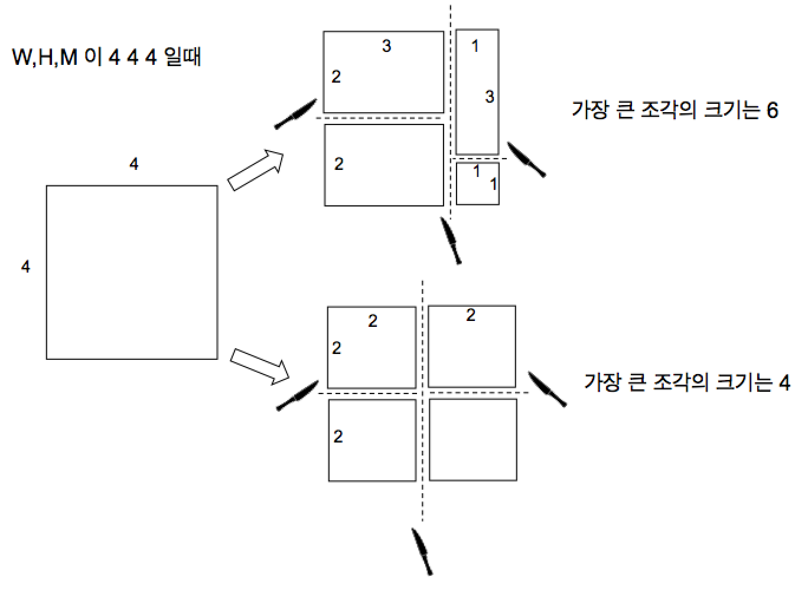

등 이 외에도 몇 가지 방법이 있지만 이중 가장 예쁘게 자르는 방법은 가장 큰 조각의 크기가 4으로 나오도록 자르는 것이다. W,H,M 이 주어지면 쯔위를 위해 가장 큰 조각이 최대한 작게 나오도록 자를 때 그 조각의 크기를 구해주자.

**입력**

* 입력은 표준입력으로 제공된다.
* 입력은 여러 테스트 케이스가 포함될 수 있다.
* 첫째 줄 에는 테스트 케이스의 개수를 나타내는 자연수 T 가 주어진다. 이후 차례로 T개의 테스트 케이스가 주어진다. (1 ≤ T ≤ 100)
* 이후 정수 W H M 이 주어지며 각각은 공백으로 구분된다. (1 ≤ W,H ≤ 20, 1 ≤ M ≤ W*H)

**출력**

* 각 테스트 케이스의 답을 표준출력으로 출력해야 한다.
* 각 테스트 케이스마다 첫 줄에는 "Case #C"와 개행문자(newline) 출력하여야 한다. 이때 C는 테스트 케이스의 번호이다. 이후 조각의 크기를 출력한다.

**입출력 예제**

|  |  |
| --- | --- |
| 입력 | 출력 |
| 3  4 4 4  4 4 3 | Case #1  4  Case #2  6 |

ProblemID : P2017015002

도서왕 경리

**문제**

경리가 살고 있는 도시에는 헌책방이 있다. 데이트 비용을 점점 감당할 수 없게 된 경리는 집에 있는 책을 헌책방에 팔려고 한다. 각 책에는 기준 가격이 정해져 있고, 헌책방은 이 가격으로 매입한다.

헌책방은 책을 소설, 만화, 잡지 등 10개의 장르로 분류한다. 장르는 1부터 10까지 번호가 매겨져 있다. 이 가게는 같은 장르의 책을 한 번에 매입할 때, 고가로 매입해 준다.

같은 장르의 책을 T권 매입할 때, 책 한 권 당 매입 가격이 기준 가격보다 T-1원 높아진다. 예를 들어, 같은 장르에서 기준 가격이 100원, 120원, 150원인 책을 한 번에 헌책방에 판다면, 매입 가격은 102원, 122원, 152원이 된다.

경리는 내일 데이트를 가기 위해서 가지고 있는 책 N권 중 K권을 팔려고 한다.

책 N권의 기준 가격과 장르 번호가 주어졌을 때, 총 매입 가격의 최대값을 구하는 프로그램을 작성하시오.

**입력**

* 입력은 표준입력으로 제공된다.
* 입력은 여러 테스트 케이스가 포함될 수 있다.
* 첫째 줄 에는 테스트 케이스의 개수를 나타내는 정수 T 가 주어진다. 이후 차례로 T개의 테스트 케이스가 주어진다 (1 ≤ T ≤ 20)
* 각 테스트 케이스의 첫 줄에는 N,K가 주어진다. (1 ≤ N ≤ 2000 , 1 ≤ K < N)
* 이후 N줄에는 각 책의 기준 가격Vi과 장르번호Ci가 주어진다.(1 ≤ Vi ≤ 10^5 , 1 ≤ Ci ≤ 10)

**출력**

* 각 테스트 케이스의 답을 표준출력으로 출력해야 한다.
* 각 테스트 케이스마다 첫줄에는 "Case #C"와 개행문자(newline) 출력하여야 한다. 이때 C는 테스트 케이스의 번호이다. 이후 총 매입 가격의 최대값과 개행문자(newline)를 출력한다.

**입출력 예제**

|  |  |
| --- | --- |
| 입력 | 출력 |
| 2  3 1  100 1  98 5  23 10  7 4  14 1  13 2  12 3  14 2  8 2  16 3  11 2 | Case #1  100  Case #2  60 |

ProblemID : P2017015003

로봇왕 설현이

**문제**

한화의 똑똑한 발명가인 로봇왕 설현은 전투로봇들을 만들었다. 각 로봇은 크기, 속도, 공격력을 가지고 있다. 만약 로봇 A의 크기, 속도, 공격력이 로봇 B의 크기, 속도, 공격력보다 크거나 같다면 로봇 A는 로봇 B를 레이져로 공격해 없앨 수 있다. 다만, 각 로봇은 레이져를 최대 2번 쏠 수 있다.

N개 로봇의 크기,속도,공격력이 주어졌을 때, 살아남을 수 있는 로봇의 최소 개수를 구해보자!

**입력**

* 입력은 표준입력으로 제공된다.
* 입력은 여러 테스트 케이스가 포함될 수 있다.
* 첫째 줄 에는 테스트 케이스의 개수를 나타내는 정수 T 가 주어진다. 이후 차례로 T개의 테스트 케이스가 주어진다 (1 ≤ T ≤ 20)
* 각 테스트 케이스의 첫 줄에는 로봇의 수N 이 주어진다. (1 ≤ N ≤ 1000)
* 이후 N줄에는 각 로봇의 크기, 속도, 공격력의 정보가 주어진다. 이 값은 2000000000 보다 작거나 같은 자연수이다.

**출력**

* 각 테스트 케이스의 답을 표준출력으로 출력해야 한다.
* 각 테스트 케이스마다 첫 줄에는 "Case #C"와 개행문자(newline) 출력하여야 한다. 이때 C는 테스트 케이스의 번호이다. 이후 살아 남는 로봇의 최소값과 개행문자(newline)를 출력한다.

**입출력 예제**

|  |  |
| --- | --- |
| 입력 | 출력 |
| 1  5  4 5 5  10 10 8  5 7 10  8 7 7  8 10 3 | Case #1  2 |

ProblemID : P2017015004

감옥왕 사나

**문제**

쇼생크 감옥에는 사나가 교도관으로 재직 중이다. 똑똑한 사나는 죄수들을 관리하기 위해 N명의 죄수 이마에 각각 0,1,2,…,N-1 번까지의 번호를 붙였다. 순조롭게 관리를 진행하던 어느 날 밤 죄수 K 명이 쇼생크를 탈출하는 사태가 벌어졌다. 이를 본 목격자가 말하길 “탈출한 K명의 이마의 숫자의 합이 N의 배수였어요.” 똑똑한 사나는 우선 K명의 이마에 적힌 숫자의 합이 N의 배수가 되는 경우의 수를 알아보고자 한다. 사나 를 도와주자.

7명중 3명이 탈출 했을 때의 경우의 수는 아래의 그림과 같다..

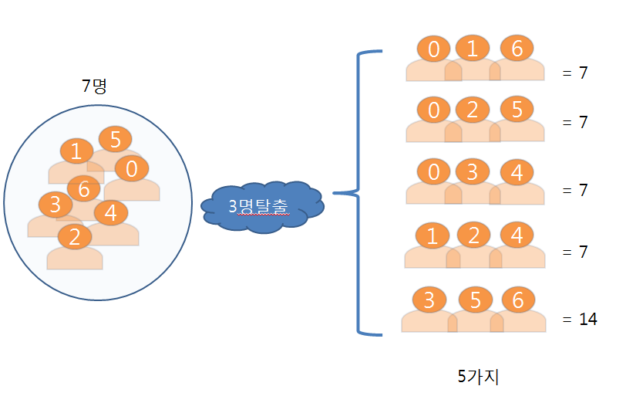

**입력**

* 입력은 표준입력으로 제공된다.
* 입력은 여러 테스트 케이스가 포함될 수 있다.
* 첫째 줄 에는 테스트 케이스의 개수를 나타내는 정수 T 가 주어진다. 이후 차례로 T개의 테스트 케이스가 주어진다 (1 ≤ T ≤ 100)
* 각 테스트 케이스는 죄수의 수N과 탈출한 죄수의 수 K 가 주어진다. (1 ≤ N ≤ 500, 1 ≤ K ≤ min(N,100) )

**출력**

* 각 테스트 케이스의 답을 표준출력으로 출력해야 한다.
* 각 테스트 케이스마다 첫 줄에는 "Case #C"와 개행문자(newline) 출력하여야 한다. 이때 C는 테스트 케이스의 번호이다.
* 다음 줄 에는 가능한 총 경우의 수를 1,000,000,007로 나눈 나머지를 출력한다.

**입출력 예제**

|  |  |
| --- | --- |
| 입력 | 출력 |
| 3  7 3  1 1  58 4 | Case #1  5  Case #2  1  Case #3  7322 |